Studi Kasus Desain Database Koperasi Karyawan  
(Kelompok 0)

* Koperasi Karyawan ingin membuat sebuah sistem informasi penjualan, Produk yang dijual dalam koperasi diantaranya produk elektronik, makanan, minuman dll.
* Sistem yang diinginkan adalah tercatatnya proses pemesanan produk/barang dari para anggota/customer, setiap customer memiliki keanggotan berupa kepemilikan kartu diskon, sistem juga mencatat pembayaran yang dilakukan customer.

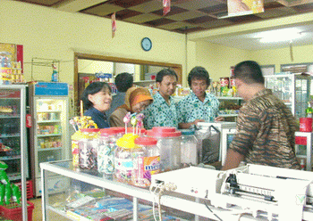

1. Identifikasi entitas yang terlibat dalam proses bisnis penjualan!
2. Anggota
3. Produk
4. Kartu Diskon
5. Pesanan
6. Pembayaran
7. Jenis Produk
8. Tentukan atribut entitas
9. Anggota: id, nama, tmp_lahir, tgl_lahir, gender, email
10. Produk: id, kode, nama, harga, stok
11. Kartu Diskon: id,kode,nama,iuran,diskon
12. Pesanan: id, tanggal, total
13. Pembayaran: id, tanggal, jumlah_bayar
14. Jenis Produk: id, nama
15. Desain ERD

